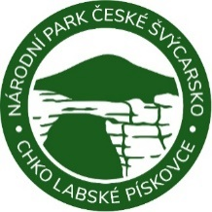
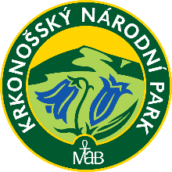
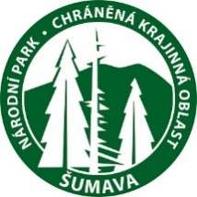
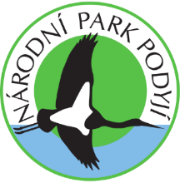
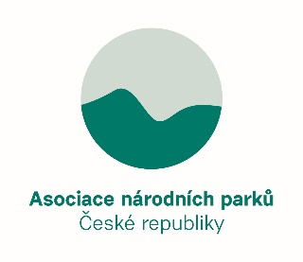

Ve Vrchlabí 1. února 2026

Odešel Tomáš Rothröckl
(1955–2026)
Po krátké vážné nemoci zemřel Tomáš Rothröckl. Jedna z nejvýznamnějších a zároveň nejskromnějších postav české ochrany přírody uplynulých dekád. V takové situaci chybí slova. A zároveň je potřeba toho tolik říci. S tímto úžasným – a nejen postavou velkým – mužem se totiž pojí spousta věcí, činů, historek a radostí, které by mohly, vlastně měly být vysloveny.
Po absolvování Vysoké školy zemědělské v Praze a postgraduálního studia ochrany životního prostředí a krajiny a práva životního prostředí na Univerzitě Karlově působil ve Státním ústavu památkové péče a ochrany přírody ve Vranově nad Dyjí. Patřil k těm, kteří na konci 80. let stáli u zrodu nové éry ochrany přírody. Byl jedním z klíčových aktérů vzniku CHKO Podyjí v roce 1979 a později také iniciátorem vyhlášení Národního parku Podyjí. Po jeho ustavení v roce 1991 se stal prvním ředitelem Správy NP Podyjí. V čele správy parku stál více než 33 let, až do konce roku 2024.
Park nevnímal jako izolovaný přírodní ostrov, ale jako krajinu, v níž se po staletí prolíná jedinečná příroda, práce člověka a duchovní rozměr. A také krajinu, která je inspirací pro umění.
Zásadně se zasloužil o rozvoj česko-rakouské spolupráce a o vznik přeshraničního národního parku Podyjí–Thayatal v roce 2000, který vnímal nejen jako ekologický, ale i kulturní a civilizační projekt přesahující hranice států. Jeho práce měla evropský rozměr – působil v organizaci EUROPARC Federation, v letech 2006 až 2009 byl prezidentem její národní sekce. V roce 2010 byl náměstkem ministra životního prostředí pro ochranu přírody a krajiny.
V roce 2014 se podílel na vzniku Fóra ochrany přírody, v jehož redakci působil až do současnosti. V letech 2015 až 2017 byl Tomáš Rothröckl důležitým konzultantem sněmovního výboru pro životní prostředí. Podílel se na dlouhém, a nakonec úspěšném procesu projednávání a schvalování tzv. národně-parkové novely zákona o ochraně přírody a krajiny, která zavedla současná pravidla fungování národních parků. Aktivně se podílel na formování spolupráce českých národních parků a v roce 2024 stál u zrodu Asociace národních parků České republiky.
Za svou dlouholetou činnost obdržel řadu ocenění, včetně stříbrného kříže Dolního Rakouska za přínos přeshraniční ochraně přírody. Významného profesního uznání se mu dostalo také doma, když mu v roce 2025 byla udělena Cena ředitele Správy Krkonošského národního parku jako výraz respektu kolegů z prostředí českých národních parků.
Pavel Hubený, ředitel Správy Národního parku Šumava:
Tomáš moc rád jezdil na Šumavu. Fascinovala ho zdejší příroda, lesy, divokost i zvířata. Snad rok co rok na podzim jezdil poslouchat jelení říji, která ho naplňovala euforií. Na Šumavu ale jezdil několikrát ročně, někdy jen tak – načerpat sílu, klid a inspiraci. Někdy se chtěl toulat sám, jindy přijal nabídku poznávat Šumavu se mnou. Nikdy nezapomenu, jak jsme při jedné takové návštěvě jeli autem z Vimperka na Kvildu, Knížecí Pláně, Strážný a dál. A právě někde u Strážného pronesl: „Čoveče, za tu dobu, co jedeme po tom vašem parku, bych z toho našeho byl už dávno ve Vídni.“
Velmi často porovnával svůj národní park s tím naším. Podyjí i Šumava byly vyhlášeny ve stejný rok a ve stejný den a Tomáš k tomu rád dodával, že Podyjí je menší sestra Šumavy.
V roce 2014 s potěšením přijal funkci člena odborné poroty tehdy zbrusu nové soutěže o nejlepší popularizační článek o Šumavě s názvem Šumavská mozkovka. V roce 2025 se stal jejím čestným předsedou a jako čestný předseda byl pozván i na vyhlášení aktuálního 12. ročníku této soutěže.
Jenže nepřijede. Už nikdy nepřijede – ani na vyhlášení Mozkovky, ani na jelení říji, ani na samotné toulky Šumavou, ani na kafe…
Odešel Tomáš Rothröckl.
Robin Böhnisch, ředitel Správy Krkonošského národního parku:
Tomášův vztah ke Krkonoším charakterizovala zvláštní pokora. Ke dlouhé tradici ochrany přírody, k nejstaršímu národnímu parku v Česku, k hodnotě mystické krajiny na pomezí dvou zemí. Osobně jsem si vždy užíval každou společnou minutu v terénu. Když jsme před západem slunce, poté co hřebeny opustili poslední turisté, vyrazili užít si, jak Tomáš říkával, „tu velkolepou a otevřenou krajinu velkého parku“.
Tomáš miloval naše jeleny a jejich říji. Čas od času si dopřál pár nocí v nějakém zapadlém srubu, aby byl tomuto fantastickému podzimnímu divadlu co nejblíž. Jako klidná síla ochrany přírody pro mě představoval nedostižný vzor. V Tomášově osobě se kloubilo to nejlepší z romantizujícího konzervátorství i nejmodernějších metod správy chráněných území. To vše bylo postaveno na hlubokých znalostech a zkušenostech a rámováno neokázalou vytrvalostí a zásadovostí.
Jen těžko se smiřuji s tím, že už se neobjeví za dveřmi s osobně pečlivě vybranými víny z Podyjí. Že naši jeleni ztratili tak věrného posluchače.
Michael Hošek, prezident Federace EUROPARC:
Tomáš pro mě byl jedním z mála, ne-li jediným mostem, který dokázal přenést to nejlepší z praktické ochrany přírody od 80. let až do současnosti, a tak chápat souvislosti. Byl doyenem oboru, ale také polyhistorem, jakých je v často úzce zaměřené ochranařině potřeba jako soli.
Jeho výjimečnost nespočívala jen v tom, že přírodě a péči o ní rozuměl. Chápal vývoj v čase a vnímal ho v kontextu společenských změn. Dokázal strategicky domýšlet, proč se věci dějí, co nás čeká a jak se na to musíme připravit. Takových lidí, kteří vidí za roh a neuhýbají před realitou, nebude nikdy dost.
Byl to vizionář, který si za svými cíli uměl jít. Národní park Podyjí je toho jasným důkazem – o jeho dnešní podobu a krásu se zasloužil nezměrně. Podyjí pro něj nebylo jen projektem, byl to domov a krajina, kterou chránil nejen odbornou erudicí, ale i hlubokým osobním vztahem. Byl přítelem, se kterým jsem navazoval na rozhovor po měsících pauzy, jako by uplynulo jen pár minut. Zanechává za sebou velkolepé, hmatatelné dílo. Je na nás, abychom ho v jeho duchu dál rozvíjeli a chránili.

Za Asociaci národních parků ČR
Robin Böhnisch
předseda Asociace národních parků České republiky
ředitel Správy Krkonošského národního parku

Radek Drahný
tiskový mluvčí, vedoucí oddělení styku s veřejností
Správa Krkonošského národního parku, Dobrovského 3, 543 01 Vrchlabí,
737 209 900, e-mail: rdrahny@krnap.cz,

